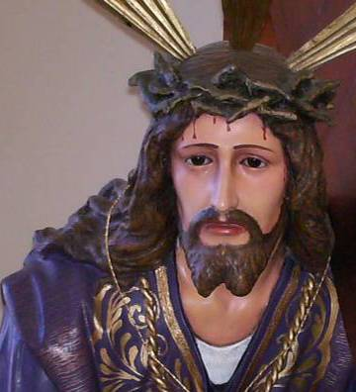
Sábado 14 de marzo de 2009
Tú, Señor, que por medio de los sacramentos nos haces partícipes, ya desde este mundo, de los bienes celestiales, dirige nuestra vida y condúcenos a la luz donde habitas. Por nuestro Señor Jesucristo...
Miq 7,14-15.18-20: Arrojará a lo hondo del mar todos nuestros delitos
Salmo 102 El Señor es compasivo y misericordioso.
Lucas 15,1-3.11-32: Tu hermano estaba muerto y ha revivido “Un hombre tenía dos hijos, y el menor de ellos le dijo a su padre: ‘Padre, dame la parte de la herencia que me toca’. Y él les repartió los bienes. No muchos días después, el hijo menor, juntando todo lo suyo, se fue a un país lejano y allá derrochó su fortuna, viviendo de una manera disoluta. Después de malgastarlo todo, sobrevino en aquella región una gran hambre y él empezó a padecer necesidad. Entonces fue a pedirle trabajo a un habitante de aquel país, el cual lo mandó a sus campos a cuidar cerdos. Tenía ganas de hartarse con las bellotas que comían los cerdos, pero no lo dejaban que se las comiera. Se puso entonces a reflexionar y se dijo: ¡Cuántos trabajadores en casa de mi padre tienen pan de sobra, y yo, aquí, me estoy muriendo de hambre! Me levantaré, volveré a mi padre y le diré: Padre, he pecado contra el cielo y contra ti; ya no merezco llamarme hijo tuyo. Recíbeme como a uno de tus trabajadores. Enseguida se puso en camino hacia la casa de su padre. Estaba todavía lejos, cuando su padre lo vio y se enterneció profundamente. Corrió hacia él, y echándole los brazos al cuello, lo cubrió de besos. El muchacho le dijo: Padre, he pecado contra el cielo y contra ti; ya no merezco llamarme hijo tuyo’. Pero el padre les dijo a sus criados: ¡Pronto! traigan la túnica más rica y vístansela; pónganle un anillo en el dedo y sandalias en los pies; traigan el becerro gordo y mátenlo. Comamos y hagamos una fiesta, porque este hijo mío estaba muerto y ha vuelto a la vida, estaba perdido y lo hemos encontrado. Y empezó el banquete. El hijo mayor estaba en el campo… Tu hermano ha regresado… El hermano mayor se enojó y no quería entrar. Salió entonces el padre y le rogó que entrara; El padre repuso: Hijo, tú siempre estás conmigo y todo lo mío es tuyo. Pero era necesario hacer fiesta y regocijarnos, porque este hermano tuyo estaba muerto y ha vuelto a la vida, estaba perdido y lo hemos encontrado”
La parábola
- La parábola confronta a quienes viven sujetos a la Ley y los ritos
- Con los que han decidido retornar a la casa del Padre.
- La capacidad de Dios en el amor es impresionante
- Este sigue con los brazos abiertos para recibir con amor a los que decidan convertirse
¿Con quién te puedes identificar?
- Con el hijo menor, que estuvo perdido y fue encontrado.
- Con el hijo mayor, que criticó el gesto misericordioso y amoroso del padre.
  - Me ha impresionado es la confianza que da el Padre a su hijo.
  - Es un padre lleno de mucha ternura
  - ¿Ustedes, yo he contado con un padre así?
  - Si aquí en la tierra lo tenemos. ¿Cuánto no será Dios Padre para con nosotros?
Contamos con un Padre Dios
- Que aunque andemos confundidos nos ama.
- Que desea que su voluntad es que seamos felices
- Estar en él significa ser hermanos entre todos.
- Nos perdona siempre y desea que nos perdonemos.
mrivassnchez@gmail.com

Cuaresma llamada a la Conversión
Conocer es reconciliarse

